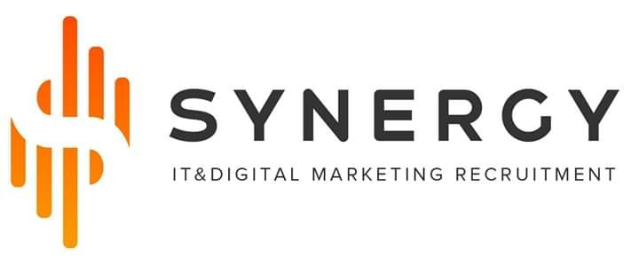Farmer / Account Manager

в міжнародну маркетингову компанію.

Farmer - людина, яка готує рекламні акаунти для відділу медіабаїнгу

Вимоги до кандидата:
Бути знайомим з рекламним аккаунтом Fb і / або Google;
Базове розуміння понять в digital-marketing (трафік, конверсія, ROI, CPA, CPC, CPL та ін.);
Знання Photoshop буде перевагою;
Рівень англійської не нижче pre-intermediate;
Якщо без досвіду - будьте знайомі з Facebook і Google на простому рівні.

Компанія пропонує:
Можливість вчитися та розвиватися в цифровому маркетингу;
Робота в динамічному середовищі;
Дружня атмосфера та чудовий досвід команди;
Конкурентна зарплата;
Затишний офіс у центрі міста.

Контакти для зв'язку:
(050) 618-97-69
Email: alina@synergy-recruiting.com
Telegram: @digital_recruiter

https://www.facebook.com/groups/synergy.agency

